ZWIERZĘTA DUŻE I MAŁE
Proponowane działania w ramach tematu.
Cele ogólne:
- Poszerzenie wiedzy o dzikich zwierzętach.
- Kształcenie zdolności plastycznych, rozwijanie umiejętności śpiewania.
- Doskonalenie poprawnej emisji głosu, dykcji i oddechu przez naśladowanie dźwięków wydawanych przez zwierzęta.
- Zapoznanie dzieci z zasadami zachowania bezpieczeństwa w kontaktach ze zwierzętami spotkanymi w lesie.

- Nauka słów piosenki ZOO – rozwijanie pamięci słuchowej dzieci (Dzik jest dziki).
https://www.youtube.com/watch?v=fP-IzXYLfb0
Zoo ( sł. Jan Brzechwa, muz. Andrzej Korzyński)
Proszę państwa, oto miś..
Miś jest bardzo grzeczny dziś.
Chętnie państwu łapę poda.
Nie chce podać? A to szkoda.
Rudy ojciec, rudy dziadek,
rudy ogon to mój spadek.
A ja jestem rudy lis
ruszaj stąd, bo będę gryzł.
Dzik jest dziki, dzik jest zły.
Dzik ma bardzo ostre kły.
Kto spotyka w lesie dzika,
ten na drzewo zaraz zmyka.
Pozwólcie przedstawić sobie:
pan żubr we własnej osobie.
No, pokaż się, żubrze. Zróbże
minę uprzejmą, żubrze.
Małpy skaczą niedościgle.
Małpy robią małpie figle
Niech pan spojrzy na pawiana.
Co za małpa, proszę pana!.
Bardzo trudno mi jest orzec.
Czy to ptak czy nosorożec...

- „Gdzie mieszkają dzik, żmija i łoś?” – rozmowa na temat dzikich zwierząt i zabawa dydaktyczna.
Dzieci siedzą na dywanie. R. wymienia nazwy dzikich zwierząt żyjących w Polsce: niedźwiedź, żmija, wilk, dzik, sarna, łoś, bielik, i krótko je charakteryzuje. Pokazuje na zdjęciu, może skorzystać z poniższych informacji:
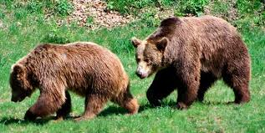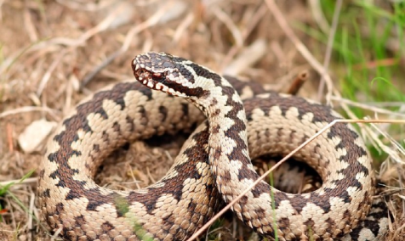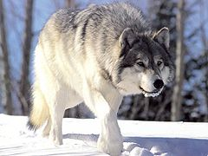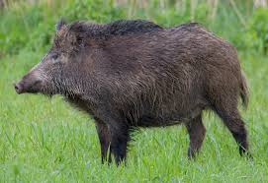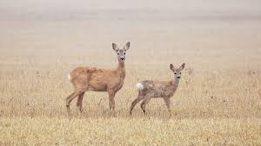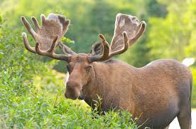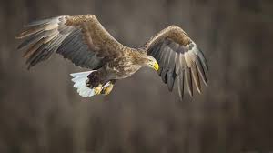
:
Niedźwiedź brunatny – drapieżny ssak. Jego sierść ma kolor ciemnobrązowy. Można go spotkać w polskich górach (głównie w Bieszczadach i Tatrach). Niedźwiedzie to bardzo duże zwierzęta o grubej szyi i nieco wydłużonej głowie. Żywią się najchętniej rybami.
Żmija zygzakowata – gatunek węża jadowitego. Ciało ma zazwyczaj w kolorze ciemnozielonym lub brązowym, na grzbiecie nieco ciemniejszy „zygzak”. Można ją spotkać na obrzeżach lasów i podmokłych łąkach. Żywi się małymi zwierzętami: kretami, żabami, gryzoniami.
Wilk szary – drapieżny ssak. Wilki są podobne do średniej wielkości psów, np. owczarków niemieckich, ich sierść składa się z kilku rodzajów białych i szarych włosów. Żywią się innymi zwierzętami. Można je spotkać w polskich lasach, najwięcej ich jest w górach (Karpatach).
Dzik – duży ssak. Wyglądem przypomina dużą świnię domową, jego skóra jest pokryta szorstkimi włosami (czyli szczeciną) w kolorze czarnym lub ciemnobrązowym. Dziki występują w całej Polsce, najmniej jest ich w górach. Są wszystkożerne, najczęściej jedzą: żołędzie, grzyby i inne rośliny.
Sarna – ssak parzystokopytny. Można ją spotkać w całej Polsce, zamieszkuje głównie lasy liściaste, ale niektóre sarny przystosowały się również do mieszkania na polach, łąkach, nawet w pobliżu dużych miast. Sarna jest zwierzęciem średniej wielkości, ma smukłe ciało i wysokie nogi. Kolor jej sierści zmienia się w zależności od pory roku: latem jest czerwonobrązowa, zimą – siwobrązowa. Żywi się trawami, ziołami, grzybami, owocami leśnymi.
Łoś – największy ze ssaków kopytnych, ma duże rozłożyste poroże. Można go spotkać w wielu parkach narodowych w Polsce, lubi mokre podłoża, np. bagna. Żywi się roślinami.
Bielik zwyczajny – duży ptak drapieżny, błędnie nazywany orłem. Można go zobaczyć w różnych miejscach naszego kraju, głównie przy zbiornikach wodnych (rzekach, jeziorach), bo bieliki żywią się rybami.
Dziecko przedstawia wybrane zwierzę za pomocą ruchów i wydawanych odgłosów. Zadaniem R. jest odgadnąć, jakie to zwierzę. Po zabawie dziecko próbuje przy pomocy R. opisać zwierzęta, o których rozmawiali, ze szczególnym uwzględnieniem podobieństw i różnic między nimi (dot. występowania, wielkości, gatunku, pokarmu).

- Co to za zwierzę? - Praca z KP2. 43 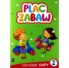
Przed wykonaniem zadania rodzic rozmawia z dzieckiem o tym jak poruszają się różne zwierzęta (pełzają, latają, biegają na czterech nogach, naśladują dźwięki wydawane przez zwierzęta).

- „Robimy trąbofony” – wykonanie instrumentów muzycznych. Potrzebne będą: rolka po ręczniku papierowym, balon, nożyczki
Dziecko odcina fragment balonu i próbuje go naciągnąć na otwór rolki. R. pomaga dziecku w konstruowaniu instrumentu. Dzieci grają na instrumencie, dmuchając w niezaklejony balonem koniec rolki.
- Rybki – masaż relaksacyjny
Raz rybki w morzu brały ślub (rysujemy na plecach dziecka faliste linie)
i tak chlupały: chlup, chlup, chlup. (lekko stukamy w nie rozluźnionymi dłońmi)
A wtem wieloryb wielki wpadł (masujemy całe plecy)
i całe towarzystwo zjadł. (mając rozpostarte dłonie ściągamy palce do środka)
- Zajęcia rozwijające: lepienie z plasteliny w wybranego dzikiego zwierzęcia 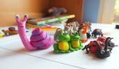

- Kto tak ryczy? Kto tak ćwierka?” – naśladowanie dźwięków wydawanych przez zwierzęta. Dziecko siedzi z rodzicem na dywanie, rodzic kładzie przed dzieckiem ilustracje przedstawiające różne zwierzęta: lwa, bociana, kozę, wilka, małpę, słonia, wróbla, sowę, osła. R. wskazuje na kolejne ilustracje, naśladując odgłos wydawany przez dane zwierzę. Dziecko powtarza . •ilustracje: lew, bocian, koza, wilk, małpa, słoń, wróbel, sowa, osioł.
- Ćwiczenia logopedyczne – gimnastyka buzi i języka.

- Wskazówki dla rodzica
Ćwiczenia usprawniające narządy mowy a więc język, wargi i podniebienie przygotowują do prawidłowego mówienia. Rola dorosłego polega na pokazaniu poprawnie wykonanego ćwiczenia i zachęcaniu dziecka do pracy przez chwalenie za podejmowany wysiłek, choćby efekty nie były od razu widoczne. Lepiej ćwiczyć krótko, ale częściej, pamiętajmy jednak, że czas trwania i liczbę powtórzeń należy dostosować do indywidualnych możliwości dziecka. Na początku należy wykonywać ćwiczenia z dzieckiem przed lustrem, kiedy potrafi już wykonać je bez kontroli, można wykorzystywać każdą nadarzająca się okazję: spacer do parku, jazdę samochodem.

- Ćwiczenia warg:

Wymawianie na przemian „ a-o” przy maksymalnym oddaleniu od siebie wargi górnej i dolnej. Oddalanie od siebie kącików ust – wymawianie „ iii”. Zbliżanie do siebie kącików ust – wymawianie „ uuu”. Naprzemienne wymawianie „ i – u”. Cmokanie. Parskanie / wprawianie warg w drganie/. Masaż warg zębami ( górnymi dolnej wargi i odwrotnie). Dmuchanie na płomień świecy, na watkę lub piłkę pingpongową. Układanie ust jak przy wymowie samogłosek ustnych, z wyraźną, przesadną artykulacją warg, np. w kolejności: a-i-o-u-y-e, u-a-i-o-e-y, o-a-y-i-u, e-y-i-o-a-u, u-i-y-a-o. Wymowa samogłosek w parach: a-i, a-u, i-a, u-o, o-i, u-i, a-o, e-o itp. Wysuwanie warg w „ ryjek”, cofanie w „ uśmiech”. Wysuwanie warg w przód, następnie przesuwanie warg w prawo, w lewo.
- Ćwiczenia języka

„Głaskanie podniebienia” czubkiem języka, jama ustna szeroko otwarta.
Dotykanie językiem do nosa, do brody, w stronę ucha lewego i prawego.
Oblizywanie dolnej i górnej wargi przy ustach szeroko otwartych / krążenie językiem/.
Wysuwanie języka w przód i cofanie w głąb jamy ustnej.
Kląskanie językiem.
Dotykanie czubkiem języka na zmianę do górnych i dolnych zębów, przy maksymalnym otwarciu ust / żuchwa opuszczona/.
Język wysunięty w kształcie grota wykonuje poziome ruchy wahadłowe od jednego do drugiego kącika ust.
Rurka – wargi ściągnięte i zaokrąglone unoszą boki języka.
Język lekko wysunięty opiera się na wardze dolnej i przyjmuje na przemian kształt „łopaty” i „grota”.
Ruchy koliste języka w prawo i w lewo na zewnątrz jamy ustnej.
Oblizywanie zębów po wewnętrznej i zewnętrznej powierzchni dziąseł pod wargami. Usta zamknięte.

- Kodowanie- ćwiczenie logicznego myślenia.
Zaprowadź biedronkę do listka zgodnie z zamieszczonym z boku kodem.
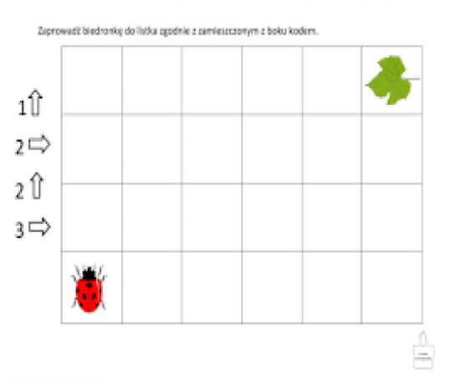
- Wysłuchanie piosenki „Idziemy do ZOO
https://www.google.com/search?q=IDZIEMY+DO+ZOO&oq=IDZIEMY+DO+ZOO&aqs=chrome..69i57j46j0l5j69i61.7137j0j9&sourceid=chrome&ie=UTF-8

- Praca z KP2. 44
„Od najmniejszego do największego”- Kształtowanie umiejętności segregowania zwierząt pod względem wielkości.
- Co to za zwierzę? – rozwiązywanie zagadek tematycznych.
Kolorowych piór ma w bród Do konia trochę podobna
A między oczami dziób tak samo rży, gdy jest głodna.
Ten głośny skrzek to jej zasługa Czarne pasy ma tam, gdzie są żebra,
Bo to jest głośna ….(papuga) bo to jest……(zebra)

Sary, duże uszy i trąba, Jestem duży i wesoły,
Taki ma wygląd, że bomba! pływam w wodzie całkiem goły.
Wielki jest jak cała jabłoń. Błoto? Co mi tam!
Bo to szary…..(słoń) Ja jestem szary…..(hipopotam)

- Rozmowa na temat ZOO z wykorzystaniem doświadczeń dzieci i planszy edukacyjnej.

Zwierzęta egzotyczne plansza edukacyjna
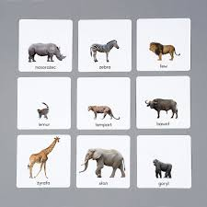

- Filmiki edukacyjne w ZOO
https://www.youtube.com/watch?v=xlXEn3l6vYM

https://www.youtube.com/watch?v=MlZr2NTt-gM

- 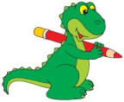Ćwiczenia grafomotoryczne – (do wydruku)
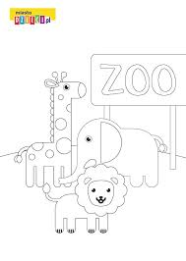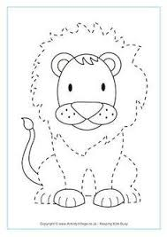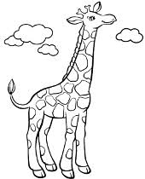

- Zabawy z muzyką w domu.
https://pl.pinterest.com/pin/612489618063275516/

- Rozmowa z dzieckiem na temat właściwego zachowania się w lesie.
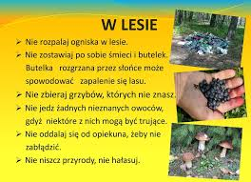

- Rozmowa na temat zwierząt mieszkających w polskich lasach na podstawie filmu edukacyjnego.
https://www.youtube.com/watch?v=FxaS8WkMaXU

Zwierzęta leśne-plansza edukacyjna
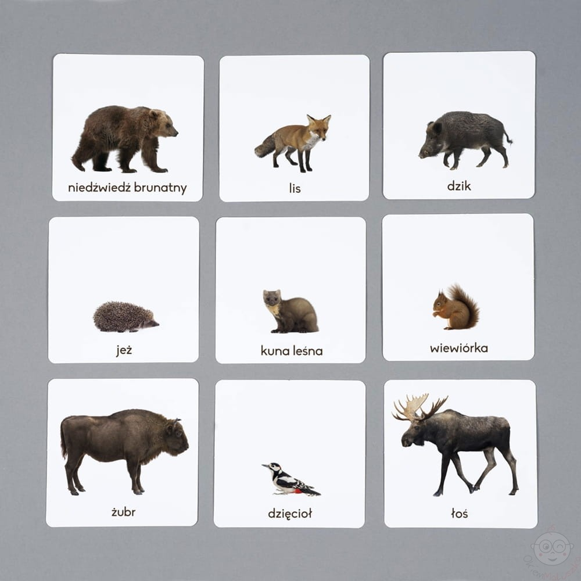
- Żmija praca z W. 54

- „Kto tak hałasuje?” – rozmowa na temat zwierząt mieszkających w lasach oraz niebezpieczeństw z tym związanych na podstawie doświadczeń dzieci i fragmentów opowiadania Zofii Staneckiej Basia i wyprawa do lasu.
Basia i wyprawa do lasu (fragment) Zofia Stanecka (…)
Chrup, chrup! – pod stopami zachrzęściły im szyszki. – Zaraz poszukamy twoich kuzynów – szepnęła Basia do siedzącego w koszu Miśka Zdziśka. – Coś Ty! W tym lesie nie ma niedźwiedzi – powiedział Janek, ale na wszelki wypadek obejrzał się za siebie. – A wilki? – Basia przysunęła się do niego trochę bliżej. – Myślisz, że tu są wilki? – Nie wiem. Antek mówił, że jak był w górach, to słyszał wycie, ale wcale się nie bał. Nic a nic. – Janek umilkł i w ciszy, jaka zapadła, Basia usłyszała bicie własnego serca. Łup, łup! – waliło jak oszalałe. Po chwili oprócz niego usłyszała coś jeszcze. Szum wiatru w gałęziach, trzask pękających gałązek i szelest opadających na ziemię liści. I jeszcze ptaki. Tirit, tirit! – zaświergotało nad ich głowami. Tju, tju, tju! – echo rozniosło czyjeś śpiewane nawoływanie. A gdzieś dalej w lesie rozległ się rytmiczny stukot: łup, łup, łup! Łup, łup, łup! – Słyszycie dzięcioła? – spytała Mama, która nadeszła nie wiadomo kiedy ścieżką od strony parkingu. Basia aż podskoczyła na dźwięk jej głosu. – Jest tam. – Mama wskazała między drzewa. Wysoko na suchej sośnie siedział biało-czarny ptak z czerwonym łebkiem i walił w pień dziobem. – Po co on to robi? Nie boli go od tego głowa? – wyszeptała Basia. Mówiła półgłosem, bo bała się, że dzięcioł odfrunie, jeśli zapyta zbyt głośno. – Wyławia robale – wyjaśnił też szeptem Janek. – Nie robale, tylko owady – poprawiła go Mama. (…)
- Rodzic zadaje pytania: Jakie zwierzęta spotkała w lesie Basia? Jakie zwierzęta spotkaliście, gdy byliście w lesie? Jak się wtedy zachowaliście? Pamiętajcie o odpowiednim zachowaniu w lesie, jest to bardzo ważne zarówno dla was jak i dla zwierząt tam mieszkających.

- Kto mieszka w lesie?- praca z KP2. 45
Rodzic rozmawia z dzieckiem na temat zachowania bezpieczeństwa w kontaktach ze zwierzętami spotkanymi w lesie. Tłumaczy, jakie mogą być konsekwencje nieprzestrzegania takich zasad. Dziecko uzupełnia ilustracje na str. 45 naklejkami. Rozmowa na temat sposobu zachowania się w kontaktach ze zwierzętami przedstawionymi na ilustracji.

- Zestaw ćwiczeń gimnastycznych kształtujących prawidłową postawę; „ZOO”.
https://www.youtube.com/watch?v=2BQCcIjudZ8
- „Grzybki” – zabawa paluszkowa. W lesie grzyby sobie rosły. ( Dłoń zaciśnięta w pięść). Nagle wszystkie się podniosły. ( Dłoń otwarta). Ujrzały zająca. Wszystkie się schowały. ( Dłoń zaciśnięta w pięść). Tylko nie ten mały. (Mały palec wyprostowany, reszta zaciśnięta w pięść). Przyszedł zając, ugryzł go. ( Mały palec wyprostowany, reszta zaciśnięta w pięść, druga dłoń szczypie mały palec). Wszystkie grzyby mówią, sio! ( Machanie dłonią).
- Pocięte obrazki- rozwijanie percepcji wzrokowej. Rodzic daje dziecku obrazek ze zwierzętami leśnymi (dziecko samo tnie nożyczkami po wyznaczonej linii). Zadaniem dziecka jest złożyć obrazek w całość (karty do wydruku poniżej).
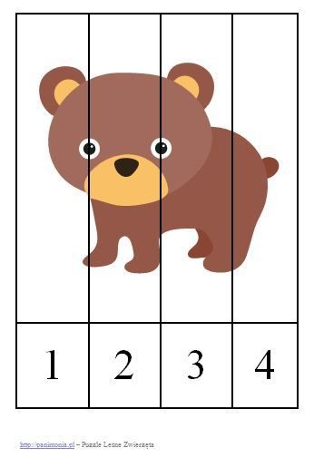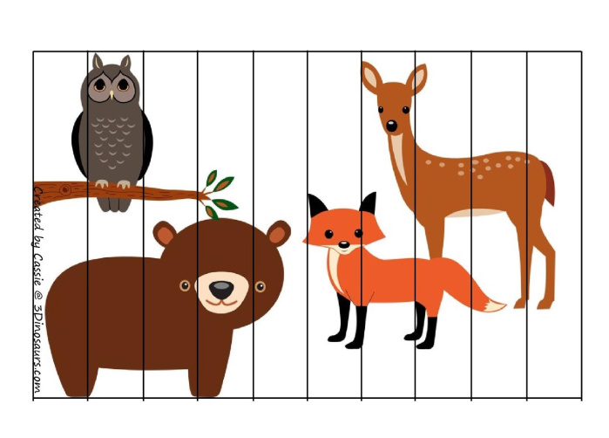

- Dla chętnych LEŚNE OPOWIEŚCI – słuchowisko dla dzieci (audiobook)
https://www.youtube.com/watch?v=cs706BU_7wU
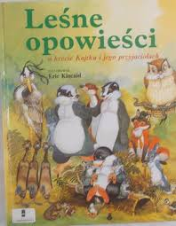

Był sobie duży i stary las. Istniał z pewnością od dawna, ponieważ nawet najbardziej wiekowi ludzie na wsi nie pamiętali, kiedy jego drzewka były młode. Hojnie rozrzucał wkoło swój cień, w lecie darzył chłodem. Zwierzętom pozwalał kopać w ziemi legowiska i doły; w dziuplach swoich drzew chował wiewiórki i ich zapasy; gałązkami podtrzymywał ptasie gniazda, a na listkach i igłach chował robaczki – okrywał je przed deszczem. Oto kilka historyjek o leśnych zwierzątkach.

Pozdrawiam M. Targosz

